**移动式阀冷系统仪表传感器现场检测装置使用说明书**

云南兆富科技有限公司

2022年10月17日

**目 录**

一、概述 1

二、技术特性 1

三. 设计原理 2

3.1. 水系统传感器工作原理 2

3.2. EC传感器工作原理 4

3.3. 温度传感器工作原理 5

四、技术特性 5

五、水循环校准系统设计原理 5

六、使用手册 6

6.1 开机 6

6.2 主界面介绍 9

6.3 压力、流量、液位检测系统 9

6.4 温度检测系统 12

6.5 电导率检测 13

6.6 紧停模块 13

七. 质保说明 15

# 一、概述

本产品为阀冷传感器校对系统，公司遵循国家行业执行标准：DL/T 1582-2016，确属本公司产品质量问题,自购置之日起保修期为3个月(非正常使用而致使产品损坏，烧坏的，不属保修之列)。

阀冷却系统是（特）高年压直流输电换流站的重要辅助设备，按功能可分为阀冷保护仪表和阀冷监控仪表两种，测量物理量有：压力、温度、流量、液位和电导率，这些传感器是实现换流阀冷却系统安全可靠控制、稳定运行的有效保证。

然而，目前国内一些工程仪表传感器因测量误差导致控制系统误判异常导致拒动、误动或引出直流闭锁事故的情况时有发生。

若不定期对阀冷系统仪表进行检测，将给阀冷系统安全、稳定、可靠运行造成麻烦，甚至影响直流换流站的正常运行。

本系统是一种通用型可移动式现场检测装置，不需要人员轮流拆卸返厂进行检测，可在停电检修时间紧迫的情况下对换流阀冷却系统的各种仪表传感器进行检测。

实现现场高效精确检测，提升精益化、智能化检修水平，并且极大的节约了第三方机构检修所带来的时间和经济成本。

# 二、技术特性

①本产品严格遵循国家行业执行标准：DL/T 1582-2016进行开发、生产和制造。

②本产品可校对任意4-20ma/0-10v目标传感器。

③本产品包括水循环、温度、电导率校对系统，三系统可同时并行运行，彼此间互不影响。

④本产品带有WIFI物联网功能，可把保存在本地采样数据通过物联网终端导出至用户目标设备，以备查阅、分析。

⑤本产品亦可通过wifi远程在线实时设置系统的后台参数。

⑥本产品自带完备的故障检测及急停功能，可及时检测到一些人员操作所造成的错误，或者目标校对传感器故障，避免系统的不正常启动造成的安全问题本产品具有灵活的可移动性。

# 三. 设计原理

## 3.1. 水系统传感器工作原理

阀冷系统采用的各类传感器工作原理如下：

3.1.1压力传感器

压力传感器：

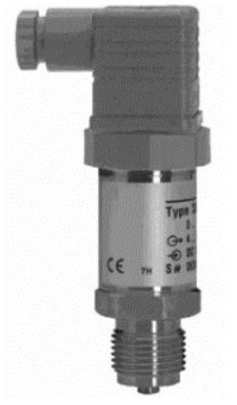 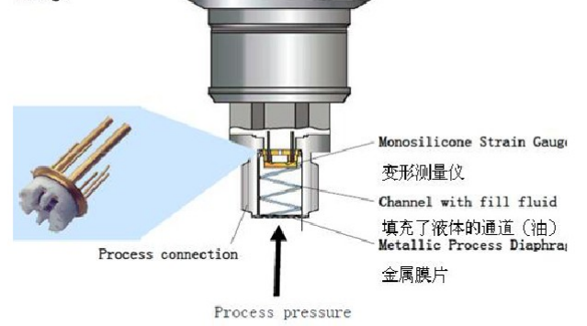

图2-1 压力传感器 图2-2 压力传感器结构原理

工作压力使隔膜密封的金属膜片产生便宜，并通过填充液吧压力送到传感器膜片上，该膜片产生的形变再通过填充液把压力传送到电桥上，与压力相关的桥路输出电压的变化被测量并进一步处理。

3.1.2流量传感器

流量传感器种类较多，阀冷系统常用有涡街流量计和涡轮流量计。

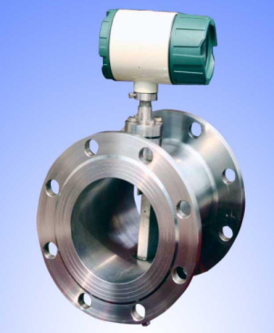 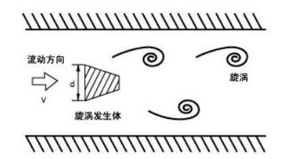

图2-5 涡街流量计 图2-6 涡街流量计工作原理

涡街流量计测量过程为，在流量计管道中，设一滞流件，流体流经滞流件时，下游会产生两列不对称的旋涡，在滞流件的侧后方分开，形成卡门（Karman）旋涡列--卡门涡街，旋涡产生的频率f与流量计管道中流体流速v成比例关系，对于一种固定的滞流件，卡门涡街的频率与流速一一对应，电脑用查表或解析算法就能算出流速v，流速v与管道截面乘积即得管道流量。

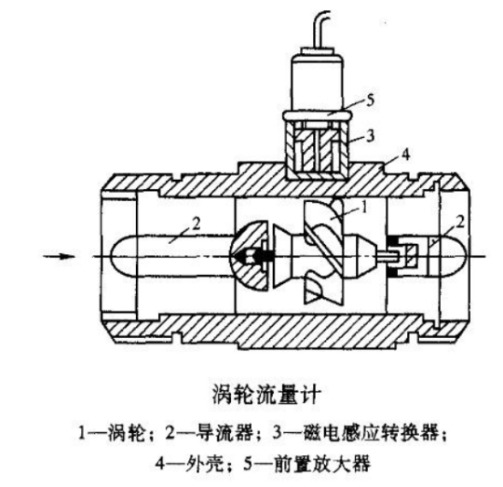

图2-7 涡轮流量计工作原理

涡轮流量计测量原理比较直接，在流体作用下，涡轮受力旋转，转速与平均流速成正比，涡轮转动周期改变磁电转换器的磁阻。监测线圈中磁通随之发生的周期性变化，产生周期性感应电势，即电脉冲信号，经放大器放大后，送至显示仪表显示。

3.1.3液位传感器

液位传感器种类也比较多，阀冷系统多采用电容式液位计和磁翻板液位计

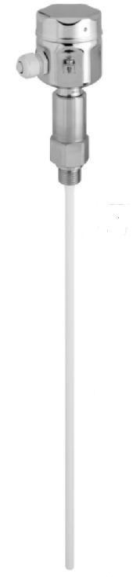

图2-8 电容式液位计

电容式液位计是采用测量电容的变化来测量液面的高低的。它是一根金属棒插入盛液容器内，金属棒作为电容的一个极，容器壁作为电容的另一极。两电极间的介质即为液体及其上面的气体。由于液体的介电常数 ε1和液面上的介电常数ε2不同，比如： ε1>ε2，则当液位升高时，电容式液位计两电极间总的介电常数值随之加大因而电容量增大。反之当液位下降，ε值减小，电容量也减小。所以，电容式液位计可通过两电极间的电容量的变化来测量液位的高低。

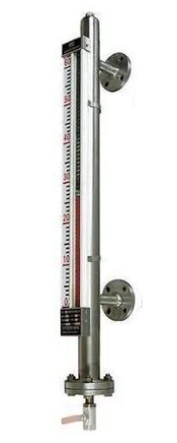 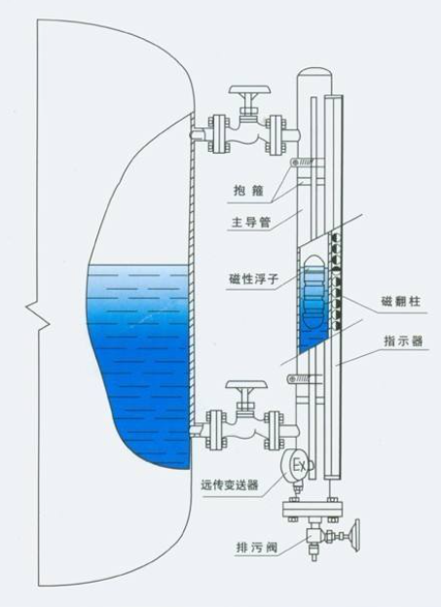

图2-9 磁翻板液位计 图2-10 磁翻板液位计工作原理

磁翻板液位计采用连通器原理，根据浮力原理和磁性耦合作用研发而成，当被测容器中的液位升降时，浮子内的永久磁钢通过磁耦合传递到磁翻柱指示面板，使红白翻柱翻转180°，当液位上升时翻柱由白色转为红色，当液位下降时翻柱由红色转为白色，面板上红白交界处为容器内液位的实际高度，从而实现液位显示。

## 3.2. EC传感器工作原理

电导率传感器

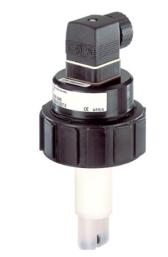

图2-11 电导率传感器

电导率传感器根据工作原理主要可分为电极式电导率传感器和电磁式电导率传感器。电磁式电导率传感器是根据电磁感应原理进行测量，通过感应电动势的变化反应电导率的变化；电极式电导率传感器是根据电解导电原理进行测量，通过被测液体电阻的变化反应电导率的变化。

## 3.3. 温度传感器工作原理

3.1.2温度传感器

温度传感器通过内部铂热电阻的电阻值与温度的线性关系来测量温度。

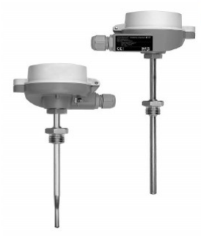 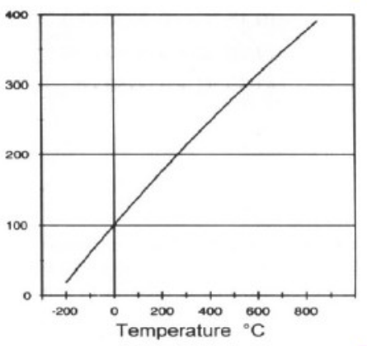

图2-3 温度传感器 图2-4 铂热电阻温度与电阻关系

铂热电阻在0℃时，阻抗为100Ω，温度系数为α=0.003851℃。按IEC60751标准，铂热电阻的使用温度范围为-200～+850℃。

# 四、技术特性

1、本产品严格遵循国家行业执行标准：DL/T 1582-2016进行开发、生产和制造

2、本产品可校对任意4-20ma/0-10v目标传感器

3、本产品包括水循环、温度、电导率校对系统，三系统可同时并行运行，彼此间互不影响

4、本产品带有WIFI物联网功能，可把保存在本地采样数据通过物联网终端导出至用户目标设备或云服务器，以备查阅、分析

5、本产品亦可通过wifi远程在线实时设置系统的后台参数

6、本产品自带完备的故障检测及急停功能，可及时检测到一些人员操作所造成的错误，或者目标校对传感器故障，

7、避免系统的不正常启动造成的安全问题

8、本产品具有灵活的可移动性

# 五、水循环校准系统设计原理

本系统主要由压力传感器、流量传感器、液位传感器三个校准子系统组成，这样划分是因为这个三个子系统的工作都依赖于同一硬件资源， 彼此之间无法同时工作。

基于该特性，规定测试传感器流程为：压力传感器、流量传感器、液位传感器依次有序进行。

测试压力传感器时：压力电磁阀和液位电磁阀处于关闭状态，此时增压泵在变频器调节下开始加压至用户设定的目标值，进行对比校准。

测试流量传感器时：打开压力电磁阀，让水流循环起来，关闭液位电磁阀，此时增压泵在变频器调节下开始加压至用户设定的目标值，进行对比校准。

测试液位传感器时：关闭压力电磁阀，打开液位电磁阀，让水流过液位检测支路，此时增压泵在变频器调节下开始加压至用户设定的目标值，进行对比校准。

水循坏系统结构图：

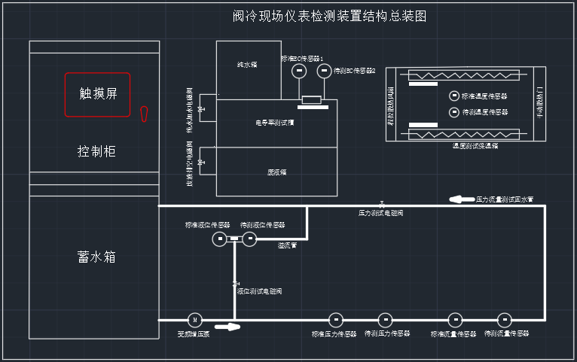

*图 3.2.1 水循环系统结构图*

**注意事项**

水循坏系统自动测试模式下将自动控制电磁阀切换，增压泵自动启动或停止，测试过程中操作人员禁止打开箱门。

# 六、使用手册

## 6.1 开机

如图6.1为外观图和产品内部结构图，将电源插头接入电源，后拨上电源开关即可开机。开机后主界面如附图6.3所示。

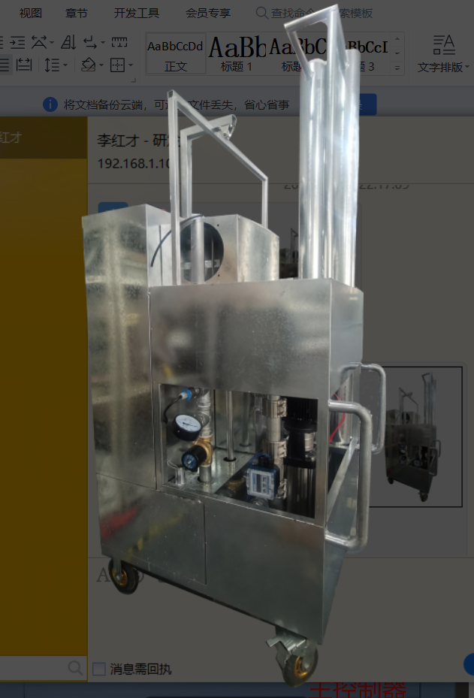

附图6.1：整机外部图

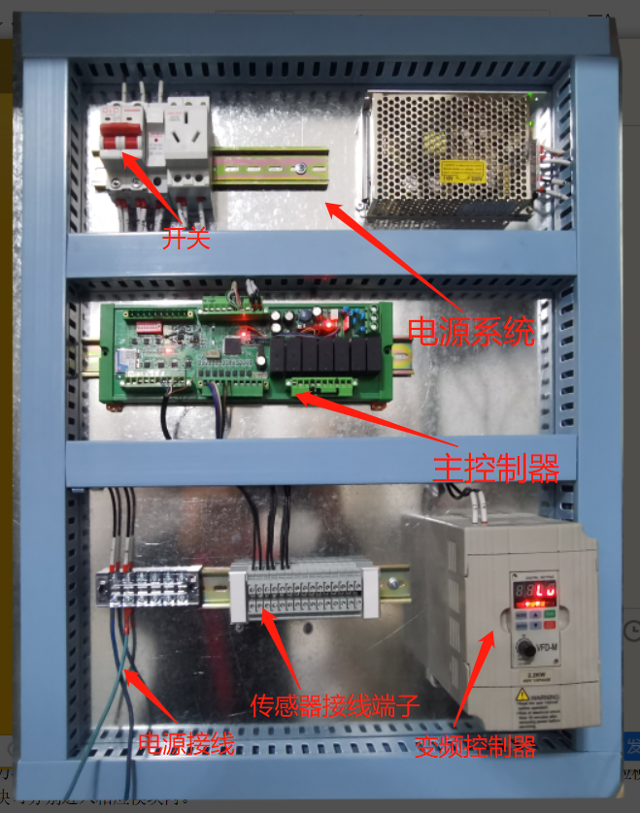

附图6.2：内部接线图

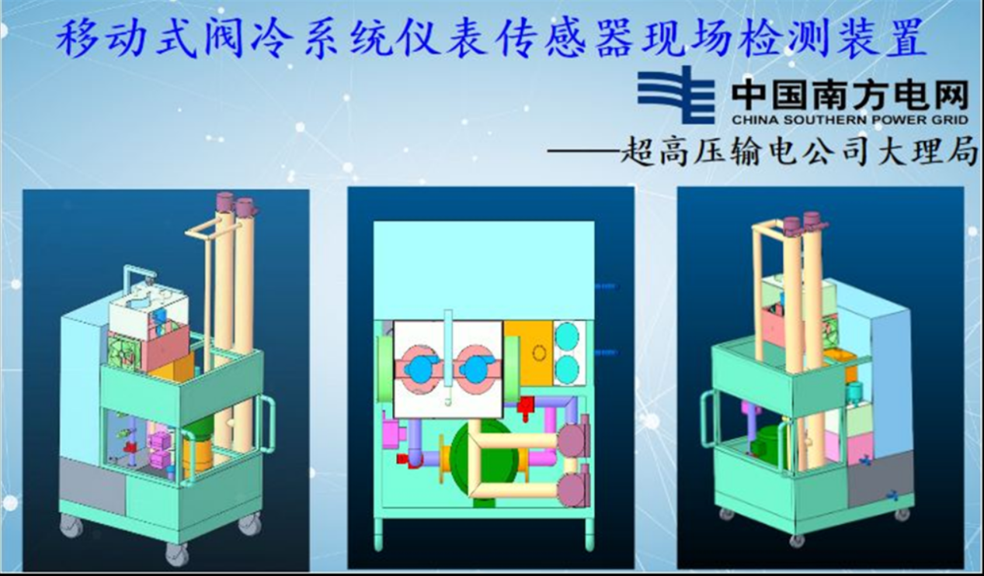

附图6.3：测试装置3D图

## 6.2 主界面介绍

将附图6.3界面向左滑动，可出现主界面，如图4.3所示，有四个系统模块。分别为压力、流量、液位检测系统（图为压力项目正在检测中）；温度检测系统；电导率检测系统；紧急停止。触屏点击对应模块可分别进入相应模块内。

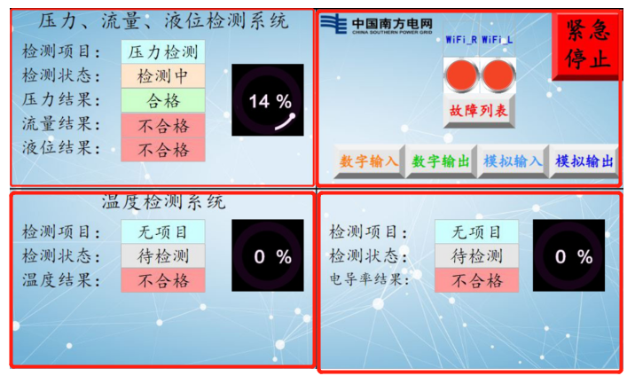

附图4.3：触摸屏显示主界面

## 6.3 压力、流量、液位检测系统

如图4.3为进入该系统后的界面。

要检测该系统项目，首先进行参数设置，点击参数设置进入到4.4界面。在该界面上设置压力、流量、液位各项参数。

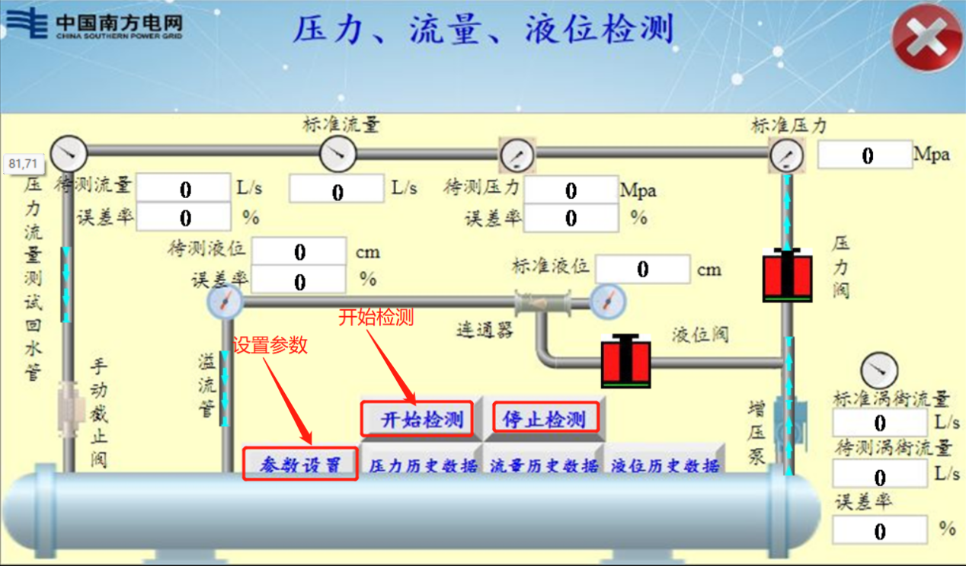

附图4.4：水系统侧视图

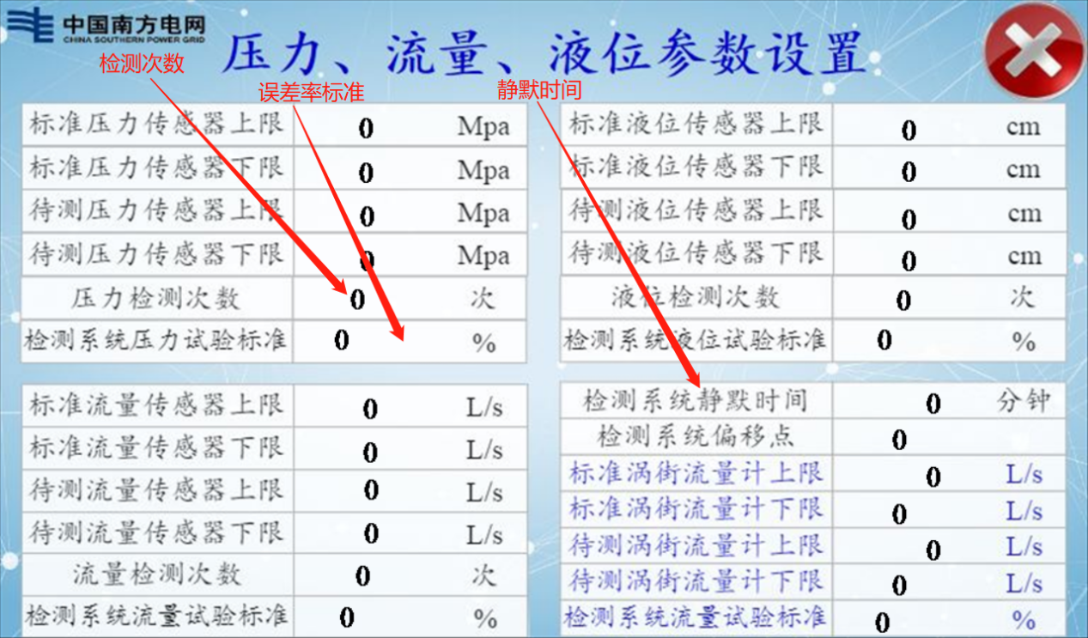

附图4.5：参数设置

其中各项参数上下限需要检测的次数、静默时间、误差率根据用户实际情况进行设置。

（静默时间：两次测试之间相隔的时间 误差率：误差率范围）

检测过程：“参数设置”-“开始检测”（如图4.4点击是即检测开始，系统将进行检测）

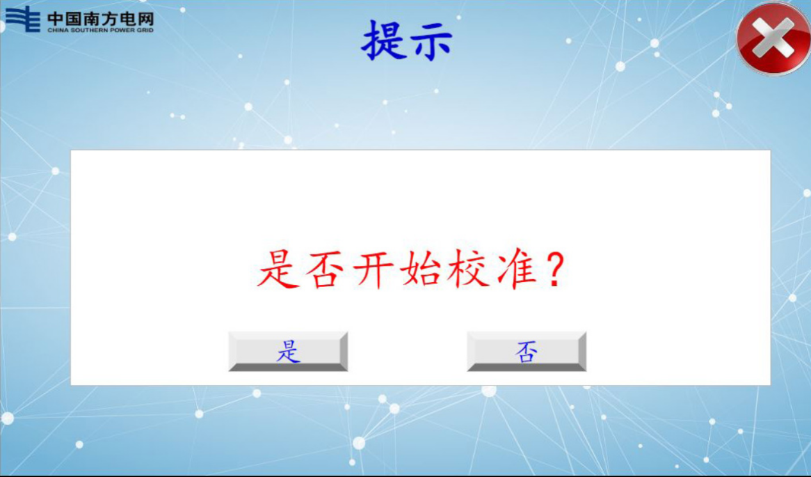

附图4.6：校准确认界面

如图4.6，点击“压力/液位/液位历史数据”按钮可分别查看各检测项目历史数据。

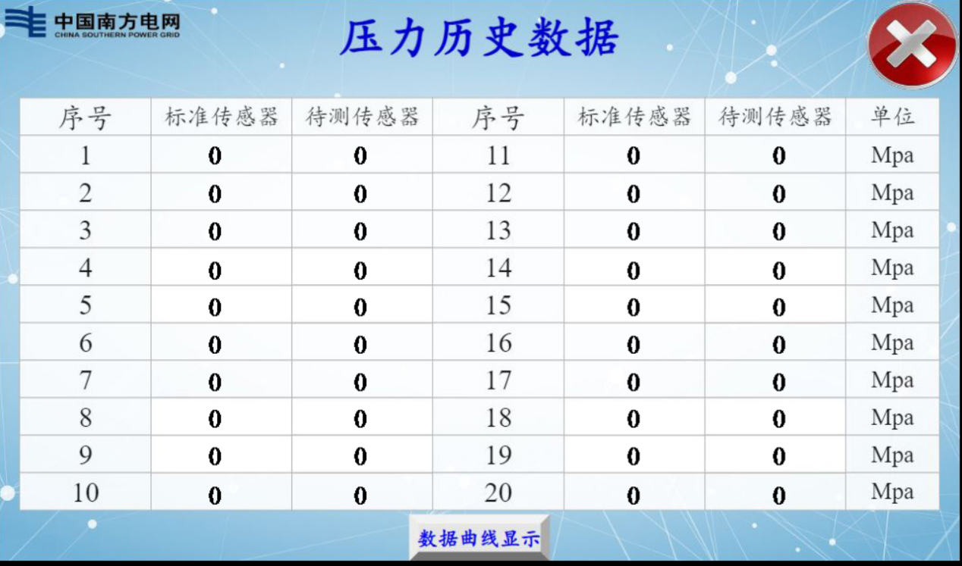

附图4.6：历史数据查看

“数据曲线显示”：点击数据曲线显示将显示相应曲线图。

“停止检测”:检测过程中若有突发情况，图4.6，点击‘是’用户可结束校准。

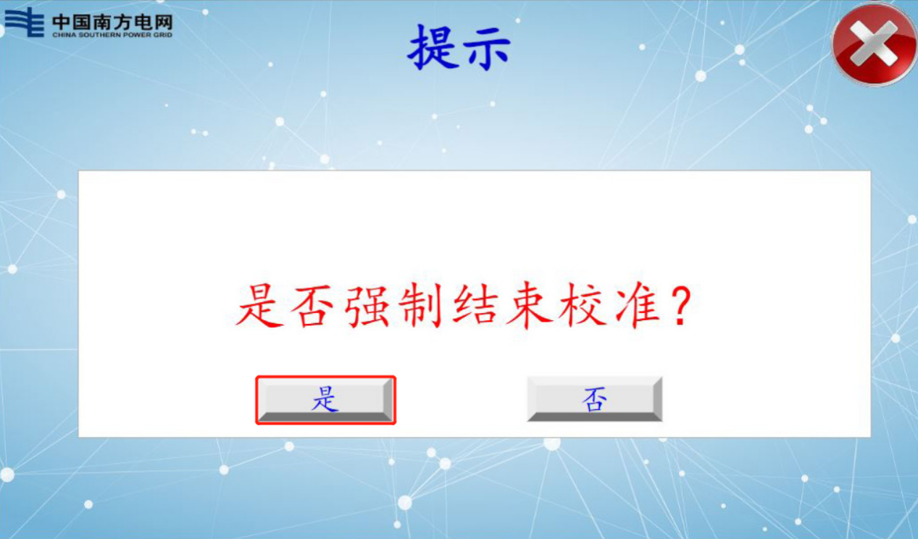

附图4.7：手动结束校准过程

## 6.4 温度检测系统

附图4.8中点击主界面进入到温度检测系统。

检测过程同上：“参数设置”-“开始检测”

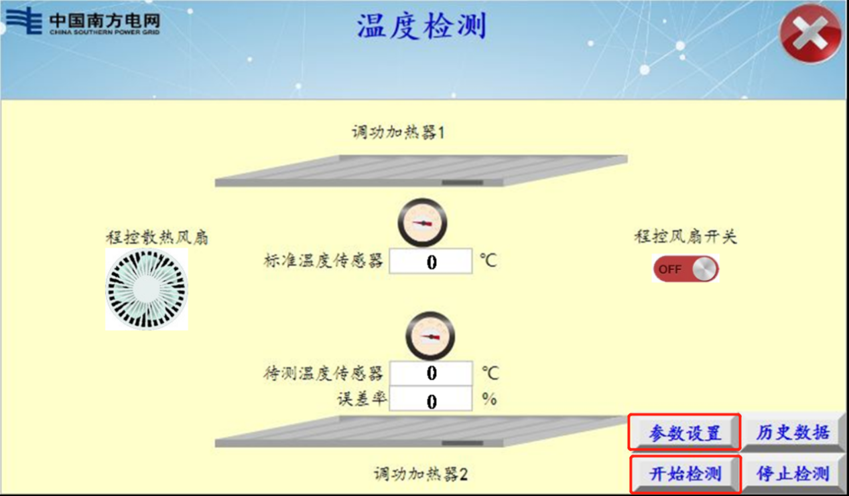

附图4.8：温度检测流程

其中“参数设置”中目标温度为想要检测的目标温度。“系统温度试验标准”为待测温度与目标温度之间允许误差的上限标准。

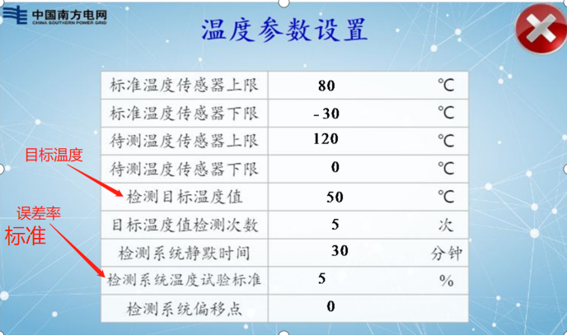

附图4.9：温度测试参数设置

## 6.5 电导率检测

图3.5为电导率项目检测界面。检测过程同上：“参数设置”-“目标检测”

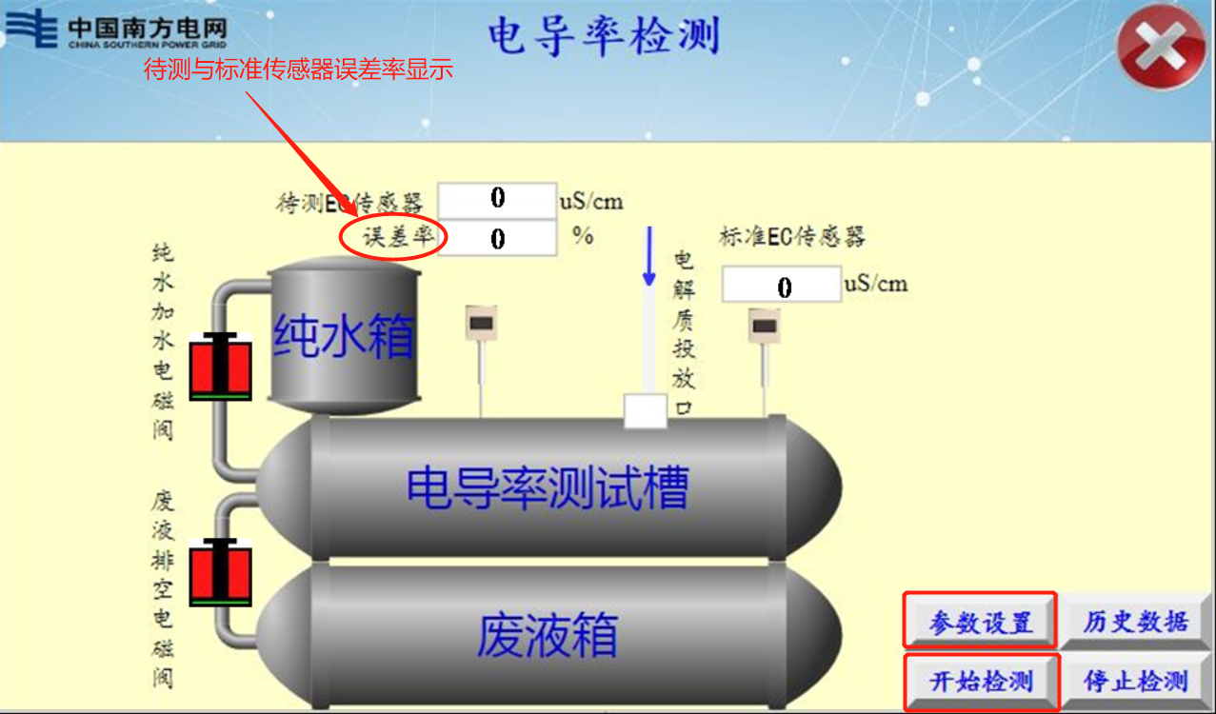

附图5.1：电导率测试流程

## 6.6 紧停模块

附图6.1为紧急停止模块主界面。

该模块主要用来在紧急情况下制动、查看相关点是否在正常工作状态的功能。

紧急停止：（方式）可触屏点击或按下硬件按钮。按下会显示绿灯。

WiFi_R亮绿灯表明WiFi模块已在工作状态；WiFi_R亮绿灯表明WiFi模块已连接。

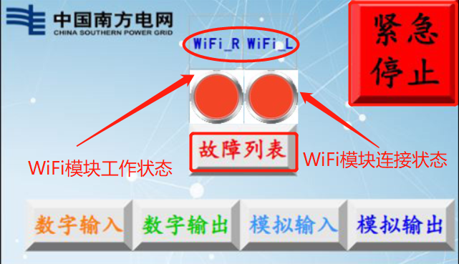

附图6.1：急停

数字输入（查看工作状态）：附图6.2绿灯亮为有输入信号/有反馈/出现故障。

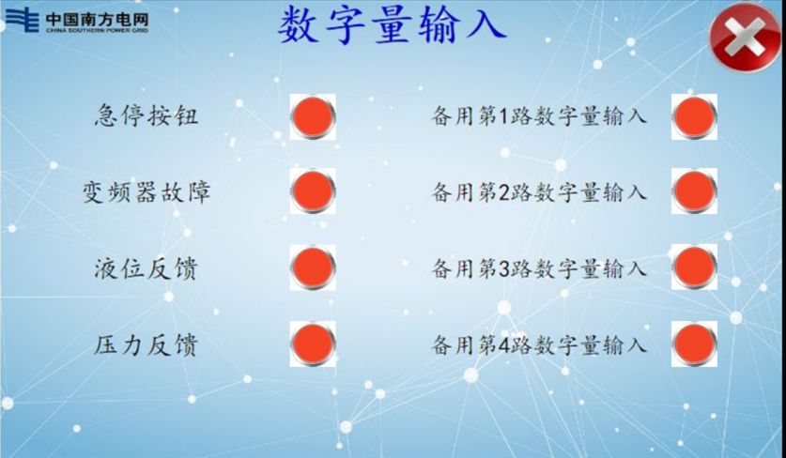

附图6.2：数字量输入查看

数字输出（查看工作状态）：如图3.6.3，有开/关两种工作状态，On表示该阀门工作状态开启。

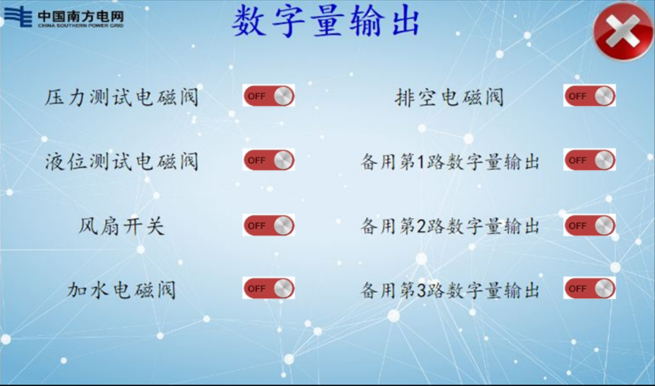

附图6.3：数字量输出

模拟输入、输出：（同上）有电流表明该点在工作状态。

故障列表：附图6.4，当系统中出现故障时，用户可在“故障列表”中查看故障代码以锁定故障点。

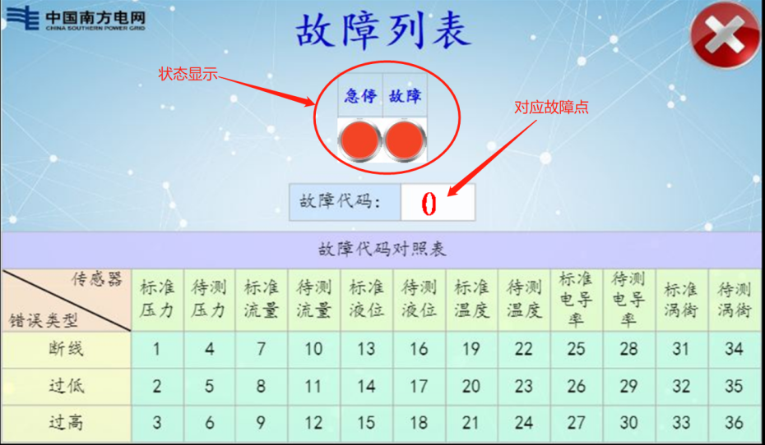

附图6.4：故障列表

# 七. 质保说明

我公司具有专业的技术实力和丰富的工程经验，我公司研发改造的系统一直具有稳定可靠的性能，若系统品质存在质量问题，依下列规定处理:

7.1 确属制造者责任的品质保证具体条款:

改造结束后十二个月内保修。

新机安装后十二个月内保修。

7.2 无论何时、何地使用本公司产品，均享受终身有偿服务。

7.3 本产品出现品质或产品事故的责任，最多承担7.1的责任，若用户需要更多的责任赔偿保证，请自行事先向保险公司投保。

7.4 本产品的保修期为出货日期起12 个月。

7.5 若属下述原因引起的故障，即使在保修期内，也属有偿修理：

* 不正确的操作（依使用说明书为标准）或未经允许自行修理或改造引起的问题；
* 超出标准规范要求使用控制器造成的问题；
* 购买后跌损或搬运不当等人为因素；
* 因环境不良所引起的器件老化或故障；
* 因地震、火灾、风水灾、雷击、电源或其他自然灾害或灾害相伴原因引起的损坏；
* 因运输过程中的损坏（注：运输方式由客户指定，本公司代办理）；
* 制造厂家标示的品牌、商标序号、铭牌等毁损或无法辨认时；
* 未依购买约定付清款项；
* 对于安装、配线、操作、维护或其他使用情况不能客观实际描述给本公司的服务单位；
* 对于包换、保修的服务，须将货退回本公司，经确认责任归属后，方可以退换或修理。